**LAPORAN UTS**

**PRAKTIKUM PEMROGAMAN BERBASIS OBJEK**

**Oleh:**

**PUTRI NORCHASANA**

2H



**POLITEKNIK NEGERI MALANG**

**OKTOBER 2023**

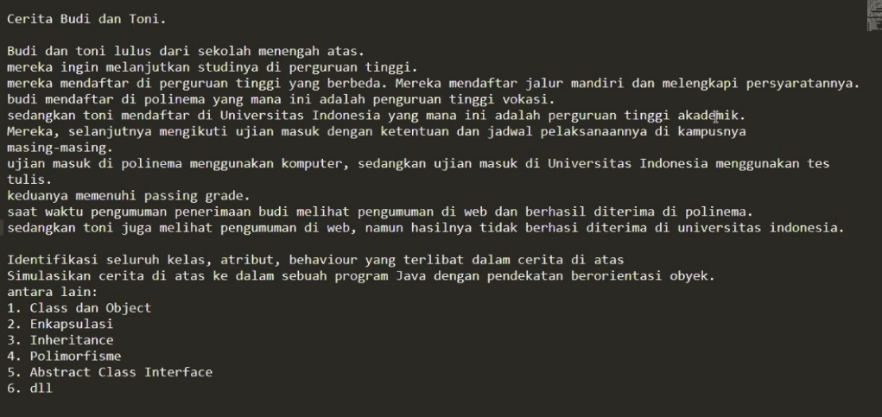SOAL UTS

**Jawaban :**

**Class Mahasiswa**

Atribut : nama (String), noUjian (String)

Method : getNama() => Untuk mengembalikan data nama mahasiswa

: getNoUjian() => Untuk mengembalikan data no ujian

**Class PerguruanTinggi** (Class abstract dan sebagai class parent dari perguruan tinggi vokasi dan perguruan tinggi akademik)

Atribut : nama (String), jenis (String)

Method : getNama() = > Untuk mengembalikan data nama perguruan tinggi

getJenis() = > Untuk mengembalikan data jenis perguruan tinggi

info() = > Abstract method yang digunakan untuk menampilkan data Informas politeknik

**Class PtAkademik** (Class turunan dari class perguruan tinggi dan mengimplementasikan class ujian masuk)

Method :

info() = > Untuk menampilkan nama perguruan tinggi, jenis perguruan tinggi, dan jenis ujian.

lakukanUjian() => Menjelaskan jenis ujian perguruan tinggi akademik yaitu ujian tulis.

statusDiterima() => Menentukan apakah mahasiswa di terima atau tidak, dengan standar diterima memiliki nilai >= 80;

hasil() => Menampilkan status diterima atau tidaknya mahasiswa.

**Class PtVokasi** (Class turunan dari class perguruan tinggi dan mengimplementasikan class ujian masuk)

Method :

info() = > Untuk menampilkan nama perguruan tinggi, jenis perguruan tinggi, dan jenis ujian.

lakukanUjian() => Menjelaskan jenis ujian perguruan tinggi vokasi yaitu ujian tulis.

statusDiterima() => Menentukan apakah mahasiswa di terima atau tidak, dengan standar diterima memiliki nilai >= 80;

hasil() => Menampilkan status diterima atau tidaknya mahasiswa.

**Class IUjian Masuk** (Class interface)

lakukanUjian()

statusDiterima()

hasil().

**Kode Program dan Penjelasan**

Class Mahasiswa

Pada class ini digunakan untuk men set data dari mahasiswa yang berupa nama dan noUjian dan mengembalikan data tersebut menggunakan getter.

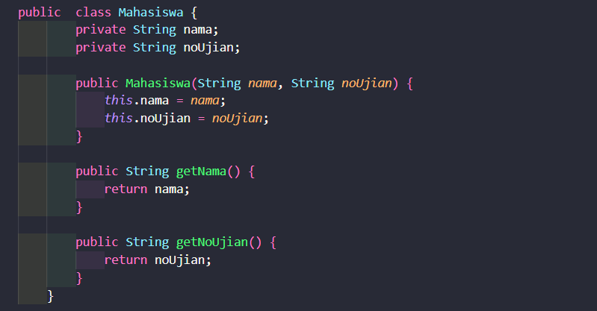

Class Perguruan Tinggi

Pada class ini menggunakan abstract class dengan method abstract info yang nantinya akan digunakan untuk manampilkan Informasi dari perguruan tunggi. Pada class ini juga terdapat method getter yang mengembalikan data nama dan jenis dari perguruan tinggi.

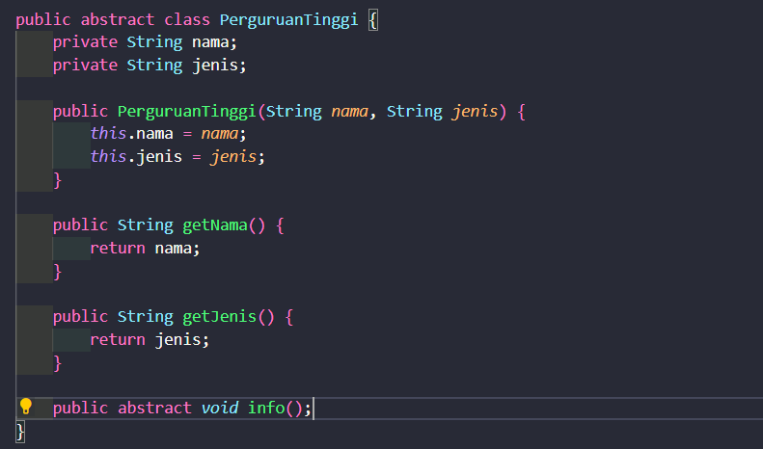

Class Perguruan Tinggi Akademik

Class perguruan tinggi akademik ini merupakan class turunan dari class perguruan tinggi dan mengimplementasikan class interface ujian masuk.

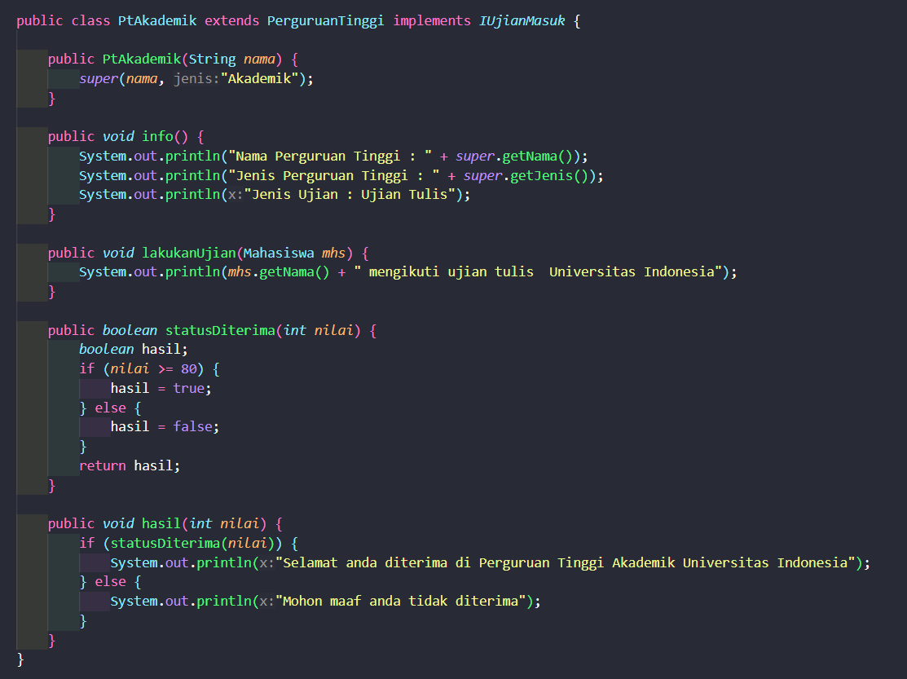

Class Perguruan Tinggi Vokasi

Class perguruan tinggi vokasi ini merupakan class turunan dari class perguruan tinggi dan mengimplementasikan class interface ujian masuk.

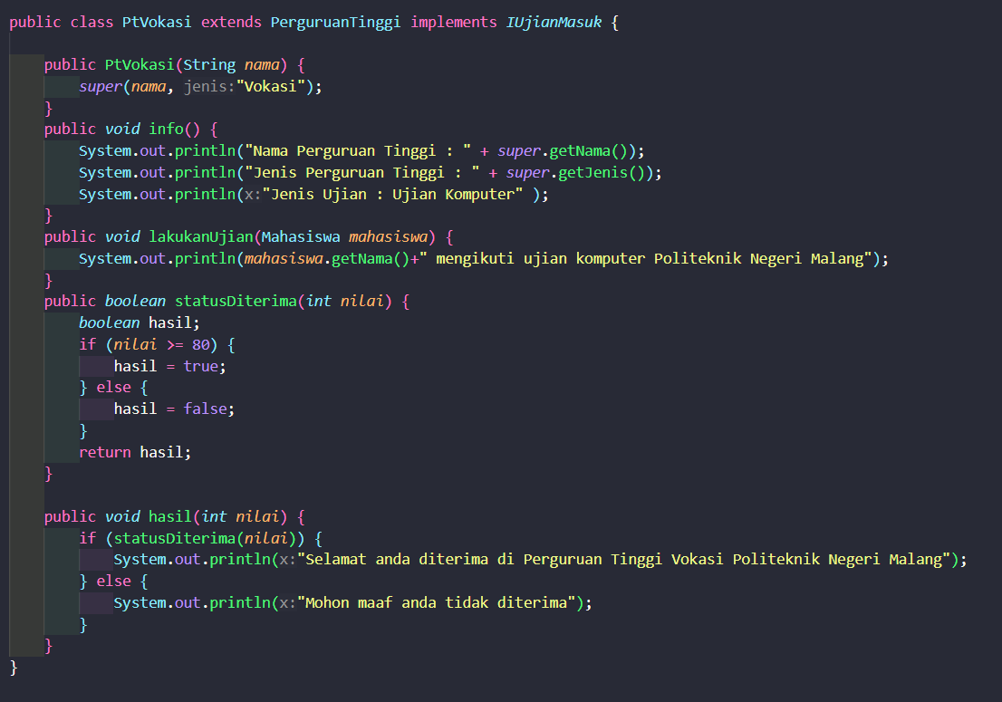

Class IUjianMasuk

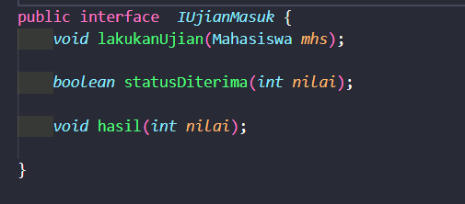

Main

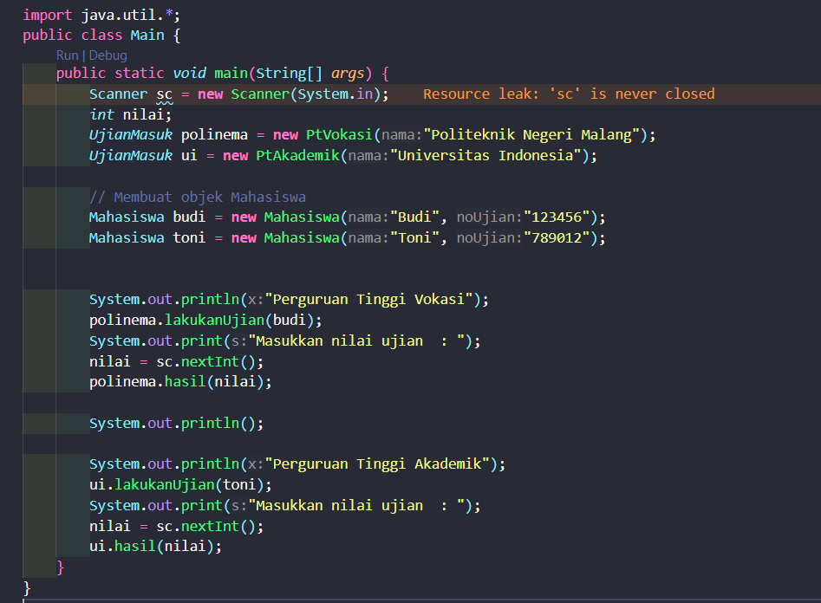

Output :

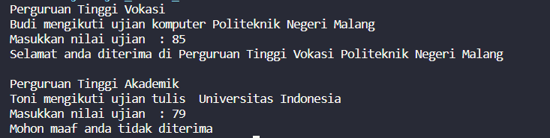

Penerapan class object :

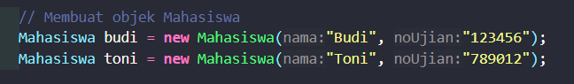

Penerapan enkapsulasi



Penerapan inheritance





Penerapan Polimorfisme



Penerapan abstract dan interface



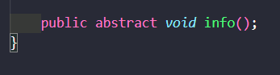

Class Diagram

